МУНИЦИПАЛЬНОЕ БЮДЖЕТНОЕ ОБЩЕОБРАЗОВАТЕЛЬНОЕ УЧРЕЖДЕНИЕ ГОРОДСКОГО ОКРУГА "ГОРОД АРХАНГЕЛЬСК" "ГИМНАЗИЯ № 25"

Архангельская область
город Архангельск

Номинация «Юные исследователи»

Исследовательская работа
ВОЗРОЖДЕНИЕ РУССКОГО ЧАЯ

Работу выполнила:
Болгарина Злата Андреевна,
учащаяся 5 Б класса

Научный руководитель:
Заболоцкая Светлана Александровна,
учитель начальных классов
муниципального бюджетного общеобразовательного учреждения городского округа "Город Архангельск" "Гимназия № 25"

2023 год

Оглавление

- 1. Введение ………………………………………………….…….…  2. Основная часть ………………………………….……………….  2.1.История возникновения русского чая и почему этот чай  стал Иван-чаем ………………..…………………...............................  2.2. Проведение анкетирования…………………….....…….…..…..  2.3. «Поход в магазин» …………...……………………….…..…...  2.4. Практическая работа ….…………………………….………...  2.5. Оценка Иван-чая…………… ………..………………………….  - 3. Заключение ……………………………………………………….  - 4. Список используемой литературы………………………….…  - Приложение 1 Фотоотчет изготовления Иван-чая и проведения химического эксперимента. Изготовление Иван- чая» …...………  Приложение 2 Буклет «Ферментирование Иван-Чая. Инструкция по изготовлению Иван-Чая» …………………….……………...…... | 3  4  5  5  7  7  8  9  11  12  19

1. Введение
Есть чай китайский, есть английский, индийский, турецкий, японский, африканский, цейлонский, иранский. Нет русского чая! Вернее, он есть, но по разным причинам не востребован. А хотелось бы так, чтобы наш русский чай на весь мир гремел. Про русский чай знают и не знают. Кто-то его пьёт, а кто-то и не пробовал. Когда мы говорим про русский чай - мы имеем в виду Иван-чай.
Про Иван-чай слышали почти все. В интернете и в литературных источниках очень много информации о пользе этого чая, его изготовлении в домашних условиях. На полках в продовольственных магазинов мы видим достаточно большое разнообразие сортов Иван-чая, но он не пользуется таким спросом, как, например, английский или цейлонский. В нашей семье мы знаем о целебных свойствах Иван-чая, заготавливаем его каждый год, но почему-то редко употребляем. И перед нами встали вопросы: узнать, почему люди не пьют Иван-чай так же, как, например, чёрный чай, и так ли Иван-чай полезен, как говорят о нем те, кто употребляет и продаёт?
Цель исследования: проведение исследования о возникновении и пользе Иван-чая, о возможном его массовом употреблении.
Задачи:
1) изучить появление и исчезновение русского чая в истории России;
2) провести анкетирование о знании и употреблении Иван-чая на группе моих одноклассников и их родителей;
3) заготовить сырье для приготовления напитка Иван-чай;
4) на основе полученной информации изготовить буклет «Ферментирование Иван-Чая. Инструкция по изготовлению Иван-Чая»;
5) сравнить заготовленный в домашних условиях Иван-чай с другими популярными видами чёрного чая на количество содержания в них танина;
6) провести SWOT – анализ возможности применения Иван-чая в будущем.
Объект исследования: ферментированный Иван-чай. Место сбора Архангельская область, Холмогорский район, деревня Осередок на реке Ваймуга.
Гипотеза: предположим, что в домашних условиях можно заготовить сырье для приготовления напитка Иван чай, который по своим полезным свойствам не только не уступает, но и даже превосходит широко известные употребляемые марки чая.
Актуальность исследования: здоровый образ жизни; продвижение продукта импортозамещения.
Методы исследования:
1) анализ источников из интернета, литературы и печатных изданий;
2) заготовление Иван-чая;
3) анкетирование;
4) лабораторное исследование;
5) SWOT-анализ (Применение Иван-чая в будущем).
Практическое применение: возрождение национального напитка.

2. Основная часть

2.1. История возникновения русского чая и почему этот чай стал Иван-чаем.
Иван-чай. У нас в России Иван-чаем называют одновременно само растение, которое растёт от экватора до Тундры, и чай, приготовленный из этого растения. О том, как возникло название, информация противоречивая и неоднозначная. Есть высказывания мнений как ученых, так и простых людей. Много мифов и сказок [1].
Данное растение имело множество названий.
Другие названия Иван-чая. В зависимости от местности иван-чай имеет свои народные названия: богородицына трава, верба-трава, сорочьи глаза, дятельник, елушник, дрёма, дремуха, боровое зелье, огненная трава, гаревик, пожарник, пуховик, хлебница, мельничник, дикая конопля, дикий лён, теплый цветок, цветок нянька, копорский чай, плакун, скрыпник, дремуха, маточник, бабий чай, богатырский чай, мозгочист [8].
Область применения иван-чая удивительна. Из этого растения можно испечь хлеб, сделать подушку, изготовить веревку, сшить одежду, приготовить кофе [5]. Здесь тема для исследований не будет иметь границ.
Иван-чай, или копорский чай. И почему Копорский? Научное название иван-чая – кипрей узколистный (крупное многолетнее травянистое растение семейства кипрейных). Растёт в Европе, внетропической Азии, Северной Америке в негустых лесах, на опушках, сухих торфяных болотах и песчаных местах, быстро заселяет лесные вырубки и гари, но через 3–4 года вытесняется другими растениями [4]. Названия «Иван-чай» и «Копорский чай» чаще всего встречаются при изучении его и как чая, и как растения. В одних источниках пишут, что название «Копорский чай» появилось благодаря названию села Копорье, в котором жители изготавливали и употребляли чай из кипрея. В других источниках: некий господин Савелов, во времена Екатерины Великой, увидев, как изготавливают китайский чай, организовал успешное производство Иван-чая в своём имении Копорье. Интересный вариант появления названия переносит в XII век и связан с упоминанием монахов, Копорский крепости и Александра Невского [8]. Ещё один вариант свидетельствует, что название, скорее всего, происходит от древнего «копръ», что означает «душистое растение». Например, «укроп» образовано от того же корня. В украинском языке чай – копрій, болгарском – копър. Возможно, так изначально называли любую душистую травяную смесь, чем и является кипрей узколистный [11]. Название «Иван-чай» появилось, когда этот чай приобрёл определённую славу. Тогда иностранные купцы спрашивали друг друга: «Какой у тебя чай: китайский или «иван» чай?» [1]. Слово «русский» им было сложно выговаривать! Проще – Иван. Имя Иван было очень распространено на Руси. Любого русского человека можно было назвать Иваном. Когда упоминают Ивана, то, значит, говорят о чём-то или о ком-то русском. Так же и «Иван-чай» или «русский чай» – это чай, произведённый на Руси. Так или иначе, в официальных источниках информации за русским чаем закрепились названия «Иван-чай» и «Копорский чай».
Противоречивая слава о русском чае. Есть несколько версий, которые мы нашли в литературных источниках. Версия № 1: Информация сводится к тому, что это фальсификат китайского чая. Недобросовестные продавцы смешивали китайский чай с копорским чаем. В толковом словаре В.И. Даля есть упоминание: «Он идёт в подмеску чаёв, обще со спитым чаем из гостиниц. Иван плох и в чаях. Копорское крошево и кисло и дёшево» [2]. В популярном советском журнале отмечалось: «Хотя по виду копорский чай нередко был похож на китайский, но он был неприятен на вкус, его настой имел зеленоватый, грязно-жёлтый цвет и оставлял на стенках стакана тёмный осадок [7]. Версия № 2: Русское чайное производство было развито ещё до появления китайского чая. Чай был по своему химическому составу очень высокого качества и востребован в Древней Руси, затем в Российской империи и за ее пределами. Цена на копорский чай была в 10 раз дешевле, в других источниках – в 100 раз [9] и составляла серьёзную конкуренцию заморским чаям [10]. В начале XX века Иван-чай занимал II место в экспортном списке страны. Его любила пить не только вся Европа, но и Азия, а также Китай. За границей этот напиток получил название русского чая. Великобритания покупала в Российской империи десятки тысяч пудов русского чая, хотя сама имела большие плантации чая. Чтобы устранить сильного конкурента, англичане безосновательно обвинили российских производителей копорского чая в том, что они добавляют в свою продукцию вредную белую глину [9].
Вывод. Иван-чай, или копорский чай, в свои лучшие времена однозначно назывался русским чаем. Дешевая цена привела одних к соблазну смешивать с дорогим иностранным чаем, других, из-за зависти к успеху русского чая, – безосновательно обвинить, что это очень плохой чай. Все это привело к исчезновению массового производства [9]. В настоящее время производители Иван-чая поддерживают версию № 2. При помощи государства на рынке сформировалось множество сортов Иван-чая, но «взрыва» не произошло – национальный русский чай не появился.

2.2. Проведение анкетирования
Для получения информации от окружающих меня людей, что они знают об Иван-чае и какой чай предпочитают, мы провели анкетирование. Нами были подготовлены вопросы, которые приведены в таблице 1.
В анкетировании приняли участие 72 респондента. Это обучающиеся четвертых классов МБОУ Гимназия № 25 г. Архангельска и их родственники. Респонденты были распределены по возрастным группам. Информация и полученные результаты приведены в таблице 1.
Таблица № 1. Результаты анкетирования.
 | Возраст: 0-18 лет |  | Возраст: 19-44 лет |  | Возраст: 45-59 лет |  | Возраст: 60 и старше
Всего 74 респондента | 22 |  | 38 |  | 11 |  | 3
 | чел. | % | чел. | % | чел. | % | чел. | %
1.Какой чай вы употребляете:
а) черный | 15 | 68 | 30 | 79 | 9 | 82 | 3 | 100
б) зеленый | 2 | 9 | 0 | 0 | 1 | 9 | 0 | 0
в) травяной | 5 | 23 | 7 | 18 | 1 | 9 | 0 | 0
г) Иван-чай | 0 | 0 | 1 | 3 | 0 | 0 | 0 | 0
2.Какой вид чая предпочитаете:
а) листовой | 9 | 41 | 27 | 71 | 8 | 73 | 3 | 100
б) пакетированный | 13 | 59 | 11 | 29 | 3 | 27 | 0 | 0
3.Сколько чашек чая вы употребляете:
а) 1-2 | 9 | 41 | 13 | 34 | 3 | 27 | 1 | 33
б) 3-4 | 12 | 55 | 19 | 50 | 4 | 36 | 2 | 67
в) 5 и более | 1 | 5 | 6 | 16 | 4 | 36 | 0 | 0
4.Задумывались ли вы о пользе или вреде чая, который вы употребляете?
а) да | 10 | 45 | 27 | 71 | 7 | 64 | 3 | 100
б) нет | 12 | 55 | 11 | 29 | 4 | 36 | 0 | 0
5.Употребляли ли вы Иван-Чай?
а) да | 7 | 32 | 19 | 50 | 7 | 64 | 3 | 100
б) нет | 15 | 68 | 19 | 50 | 4 | 36 | 0 | 0
6.Знаете ли вы о пользе Иван-чая? Если да, то какую?
а) да | 1 | 5 | 21 | 55 | 7 | 64 | 1 | 33
б) нет | 21 | 95 | 17 | 45 | 4 | 36 | 2 | 67
7.Изготавливали ли вы Иван-чай в домашних условиях?
а) да | 3 | 14 | 5 | 13 | 4 | 36 | 1 | 33
б) нет | 19 | 86 | 33 | 87 | 7 | 64 | 2 | 67
Обобщая, можно сделать вывод, что большинство респондентов (более 70%) предпочитают черный листовой чай. Выпивают по 3–4 чашки в день. Большинство респондентов (более 50%) задумываются о пользе чая. На вопрос «Знаете ли вы о пользе Иван-чая? Если да, то какую?» из самых распространённых ответов были: Иван-чай обладает противовоспалительным, болеутоляющим и успокаивающим действием. Пробовали Иван-чай 50% респондентов. При этом часть респондентов даже самостоятельно изготавливали Иван-чай. Иван-чай не популярен у моих сверстников, больше половины из них предпочитают пакетированный чай. Культура чаепития не привита.

2.3. «Поход в магазин»
В магазинах продаётся очень много различных сортов Иван-чая. Качество очень различное, начиная от просто высушенного кипрея до настоящего ферментированного. Покупатель, однажды купив и попробовав высушенную зелёную траву под названием Иван-чай, уже никогда не будет покупать такой чай, более того будет давать совет другим людям, не тратить на него деньги. Цена Иван-чая в среднем в два раза выше цены обычного популярного чёрного чая. Покупатели не готовы платить такую цену и предпочитают приобретать обычный чёрный чай, тем более что он дешевле.

2.4. Практическая работа
Изготовление Иван-чая. Изучив материалы по теме проекта, мне удалось самостоятельно в домашних условиях изготовить Иван-чай. Иван-чай я собрала в экологически чистом месте, на поляне в лесу около деревни Ваймуга Холмогорского района. Процесс его изготовления отражен в приложении 1. По результатам полученной информации и практического опыта я изготовила буклет «Ферментирование Иван-чая. Инструкция по изготовлению Иван-чая» (приложение 2). Данная инструкция поможет каждому, кто заинтересовался Иван-чаем, самостоятельно его изготовить.
Проведение химического эксперимента. Для проведения химического эксперимента с целью определить полезность Иван-чая мы с научным руководителем обратились за помощью в САФУ, а именно в высшую школу естественных наук и технологий Северного Арктического федерального университета. На нашу просьбу о помощи откликнулась к. х. н., доцент Никитина Мария Викторовна. Для определения полезности чая Мария Викторовна предложила определить уровень танина в Иван-чае, ведь именно танин играет определяющую роль в формировании вкуса чая. Это он придает чайному настою приятную терпкость, и больше всего танина содержится в высококачественных сортах чая. Танин чая относится к дубильным веществам и обладает рядом целебных свойств: улучшает пищеварительный процесс, нормализует состояние желудочно-кишечного тракта, укрепляет стенки сосудов, оказывает противомикробное действие [6]. Для проведения химического опыта мы взяли 4 вида чая: черный листовой чай Гринфилд, листовой чай Канди, пакетированный чай Ричард и изготовленный самостоятельно Иван-чай. На кафедре нам предоставили возможность проделать опыт по количественному определению танина в чае (метод Левенталя, ГОСТ 19885-74) [3]. Также мы провели замер рН и при помощи дистиллированной воды определили наличие красителей. Фотофиксация эксперимента приведена в приложении 1. Данные, полученные в ходе эксперимента, приведены в таблице 2.
Таблица 2. Результаты эксперимента
№ п\п | Марка чая | Вид чая | Уровень рН | Окраска, при добавлении дистиллята | Содержание танина, %
1 | Гринфилд | черный листовой | 5,66 | нет | 9,9
2 | Канди | черный листовой | 4,56 | нет | 11,31
3 | Ричард | пакетированный | 5,34 | да | 7,3
4 | Иван-чай | ферменированный | 4,23 | нет | 15,9

Для определения уровня танина методом Левенталя, раствор каждого вида чая оттитровали по 3 раза, для получения объема раствора перманганата калия, пошедшего на титрование. Эти данные необходимы для определения содержания танина. В таблице приведено среднее значение.
Содержание танина определяли по формуле:
Т= (а-а1)*0,004157V* 100/( V11*m)
а – объем 0,1 н. раствора КMnO4, израсходованный на окисление танина, мл;
а1- - объем 0,1 н. раствора КMnO4, израсходованный на титрование воды и раствора индигокармина, мл;
0,004157 – масса танины, окисляемая 1 мл 0,1 раствора КMnO4;
V – объем полученного экстракта чая, мл;
V11 – объем экстракта чая, взятый для исследования, мл;
m – масса навески абсолютно сухого чая, г.
По уровню танина делаем следующие выводы: у Иван-чая уровень танина выше, чем у всех остальных видов чая, участвующих в эксперименте. Результаты говорят сами за себя: мы смело можем приравнять Иван-чай к чаю высшего сорта. Так же по результатам полученных данных мы можем сделать вывод о том, уровень кислотности менее рН 7, это свидетельствует о том, что чай является кислым продуктом. Иван-чай в данном случае не исключение. По определению окраски мы делаем вывод о том, что в пакетированном чае марки Ричард, присутствуют химические красители. Образцы с навесками чая мы заливали холодной дистиллированной водой и образец марки Ричард дал окраску моментально.

2.5. Оценка Иван-чая
Из полученных результатов мы можем сделать вывод, что люди не покупают и не пьют Иван-чай в большом количестве (результаты анкетирования). По результатам полученной информации о полезных свойствах Иван-чая, а также результатам проведенного химического эксперимента мы смело можем приравнять Иван-чай к напитку высшего сорта. Так почему же люди не употребляют Иван-чай ежедневно? Наши предположения:
- Нет привычки.
- Принимают решение и заваривают чай взрослые люди.
- Негативный опыт использования в первый раз.
- Некачественный товар в продаже.
- Мало информации об Иван-чае в доступном виде.
- Мало экологических мест для сбора Иван-чая (очень много растет Иван-чая вдоль трассы М-8, по которой мы едем в деревню).

3. Заключение
Наша цель достигнута – нам удалось провести исследование об Иван-чае; заготовить сырье для приготовления напитка Иван-чай и провести исследование о пользе Иван-чая (на примере содержания танина); ответить на вопросы о его массовом применении.
В заключении хотим сделать вывод о применении Иван-чая в будущем, используя SWOT-анализ.

SWOT – анализ «Возрождение Русского чая»:

S (Strengths) – сильные стороны:
- Иван-чай растет на нашем Севере и обширной территории России;
- Созревает при любой погоде летом (не подвержен состоянию погоды: температура, влажность, ветер);
- Имеет терпкий вкус и полезный состав, приятные вкусовые свойства;
- Малозатратное и эффективное производство.

W (Weaknesses) – слабые стороны:
- Нет культуры (привычки) употребления Иван-чая;
- Имя Иван-чай- испорченная репутация, которая привела к исчезновению производства этого чая в промышленных масштабах;
- Транспортная доступность до экологически чистых мест.

O (Opportunities) – возможности:
- Экономическое развитие Севера;
- Создание альтернативных качественных продуктов питания;
- Создание плантаций Иван-чая в экологически чистых местах;
- Создание фабрик по изготовлению Иван-чая;
- Создание новых рабочих мест;
- Развитие туризма. Очень красивые ландшафты во время цветения Иван-чая;
- Заменить название Иван-чай на Русский чай;
- Добиться стоимости Иван-чая в 10 раз ниже стоимости обычного популярного чая;
- Товар импортозамещения;
- Создание ГОСТ на Русский чай для производства стабильного и качественного чая;
- Создание очередной национальной гордости.

T (Threats) – угрозы:
- Употребление Иван-чая не войдет в привычку и соответственно не будет востребовано;
- Угроза подделки нечестными производителями с вытекающими последствиями.
SWOT-анализ показал, что для возрождения Русского чая и тем более превращение его в национальную гордость, требуется провести немало интересной и разнообразной работы. Например, в дальней перспективе можно разработать бизнес-план по производству Русского чая. Эту работу планируем выполнить в старших классах. А в ближайших планах у нас разработать туристическую программу с мастер-классом по изготовлению Иван-чая в месте его сбора для исследования: в Архангельской области, Холмогорском районе, в деревне Осередок на реке Ваймуга.
Иван-чай полезный напиток, и это реальность. Более того, Иван-чай доступный напиток для каждого. В 2020 году COVID-19 перевернул привычный уклад жизни всех людей, вне зависимости от их возраста и статуса поставив во главу угла внимание к своему здоровью, а 2022 год дает нам шанс на производство продуктов импортозамещения, поэтому: «Пейте, пейте на здоровье чистый свежий Иван-чай, пейте русское раздолье, аромат целебных чар!».

4. Список используемой литературы
- Бабич Н.А., Соколов А.А., Бахтин А.А., Бесценный дар тайги, Архангельск. 1996.-224 с.
- Даль В. Толковый словарь живого великого русского языка. Том 2. И-О, Издание Книгопродавца-типографа М.О. Вольтера, 1881-779с.
- Левандовская Т.В., Коннонова Ю.В., Практикум по прикладной химии: учебное пособие/Поморский гос. Ун-т им. М.В. Ломоносова.-Архангельск: Поморский университет, 2011.- 112 с.
- Пастушенков Л.В., Пастушенков А.Л., Пастушенков В.Л., Лекарственные растения: Использование в народной медицыне и быту-Л.: Лениздат, 1990- 384 с.
- Чумаков Ф.И., Лесное лукошко. (ягоды и грибы Архангельской обл.),-Архангельск: Се.-Зап.кн.изд-во, 1992- 238с.
- https://www.matsestatea.ru/all-about-tea/biochemistry-of-tea/
- https://ru.wikipedia.org/wiki/%D0%9A%D0%BE%D0%BF%D0%BE%D1%80%D1%81%D0%BA%D0%B8%D0%B9_%D1%87%D0%B0%D0%B9
- https://tea.ru/article/kak-ivan-chay-priobryel-reputatsiyu-iskonno-russkogo-napitka-i-pri-chyem-zdes-vlastelin-kolets-bolshaya-statya-pro-koporskiy-chay/
- https://uraltea.ru/blog/kakoy-chay-luchshe-russkiy-ivan-chay-ili-kitayskiy
- https://ochakovo.ru/before/ivan-chaj-ot-poddelki-kitajskogo-chaya-do-nacionalnogo-napitka/
- https://regionavtica.ru/articles/koporskij_chaj_kak_poddelke_sozdali_slavu_bogatyrskogo_napitka.html

Приложение № 1.
Фотоотчет изготовления Иван-чая и проведения химического эксперимента
Изготовление Иван- чая
- Сбор листьев Для сбора листьев необходимо выбрать место далекое от трассы и других вредных источников.
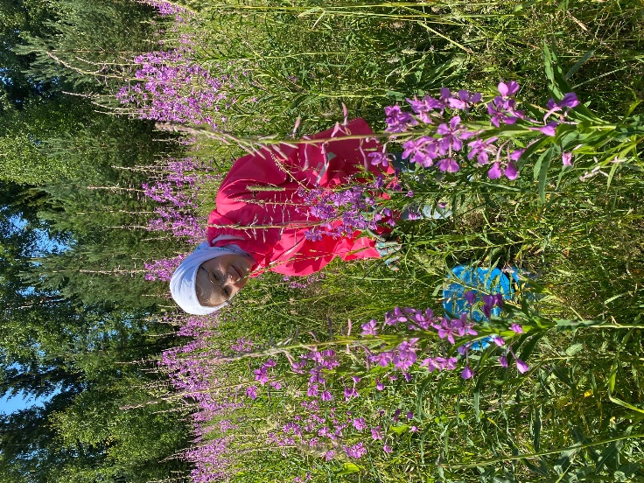
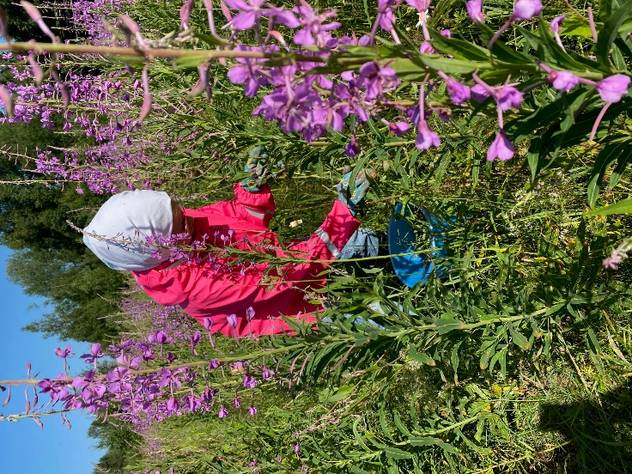
Сбор листьев Лист собираем в тару, без повреждения стебля
- Подвяливание
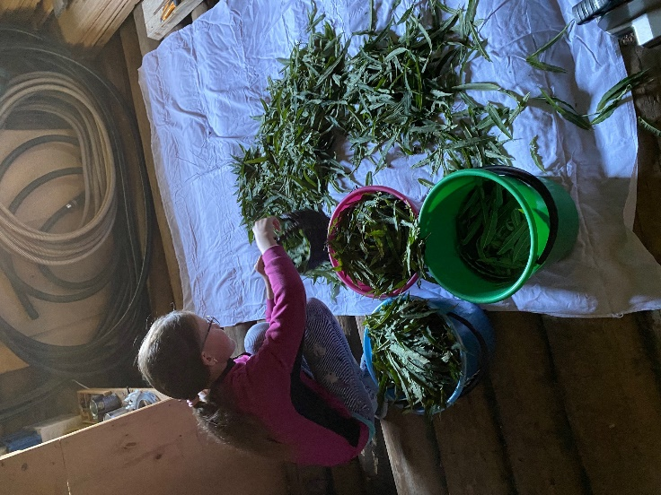 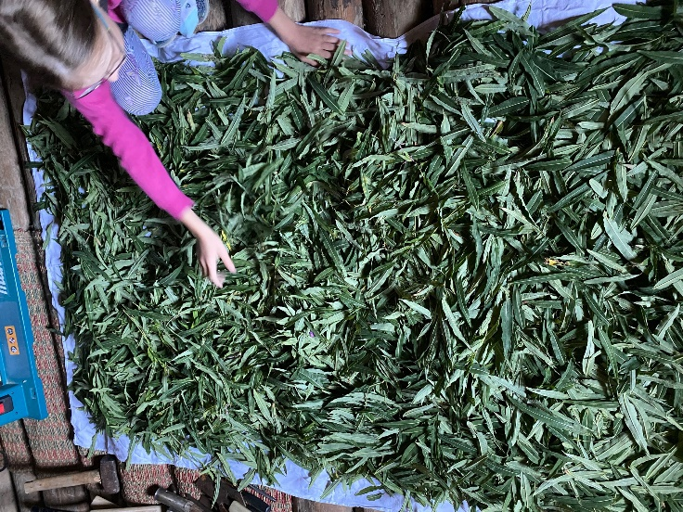
Раскладка листа. Лист раскладываем тонким слоем в защищенном от света месте.

- Подготовка к ферментации
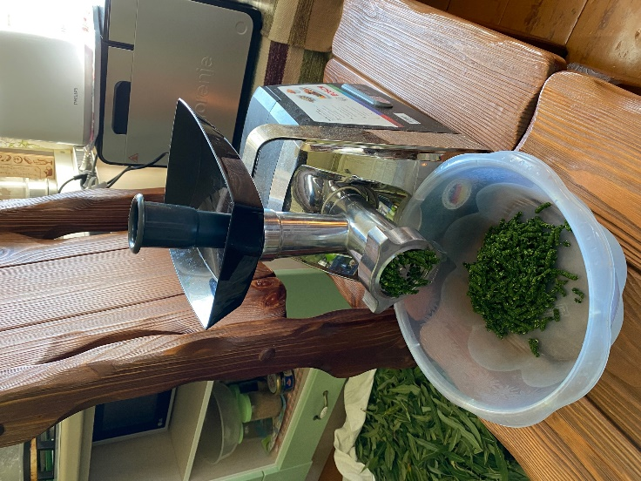 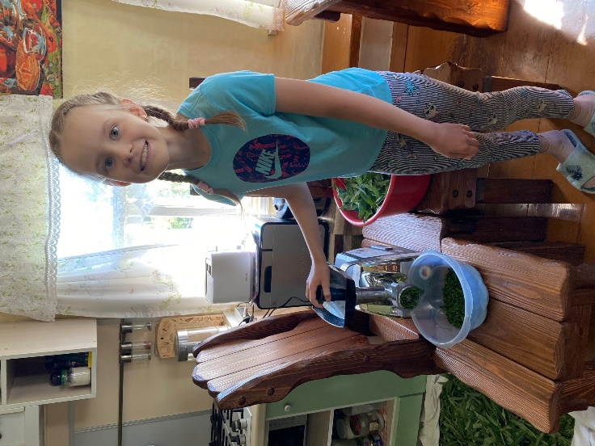
Измельчение листа с помощью мясорубки. Получение листового фарша.

- Ферментация
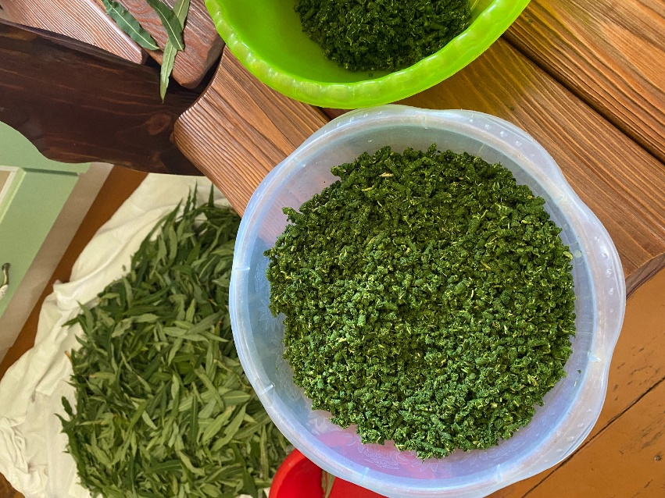
Полученный листовой фарш выдерживаем не менее 12 часов накрыв влажным полотенцем.

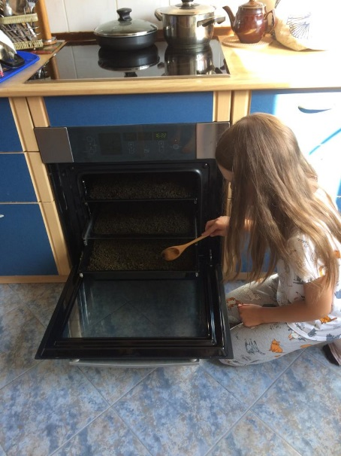
- Сушка Иван-чая
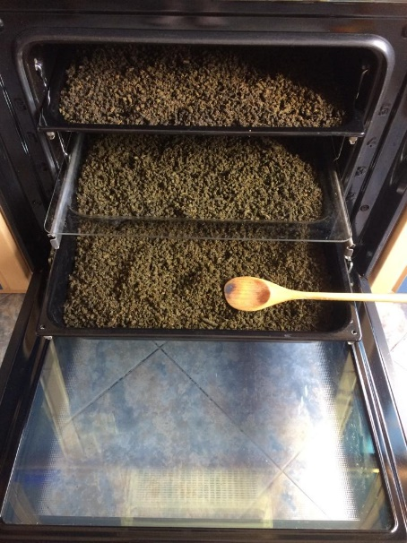
Раскладка иван-чая на противень. Температура сушки не более 60 ᵒС.

Проведение химического эксперимента
1.Количественное определение танина в чае (метод Левенталя, ГОСТ 19885-74)

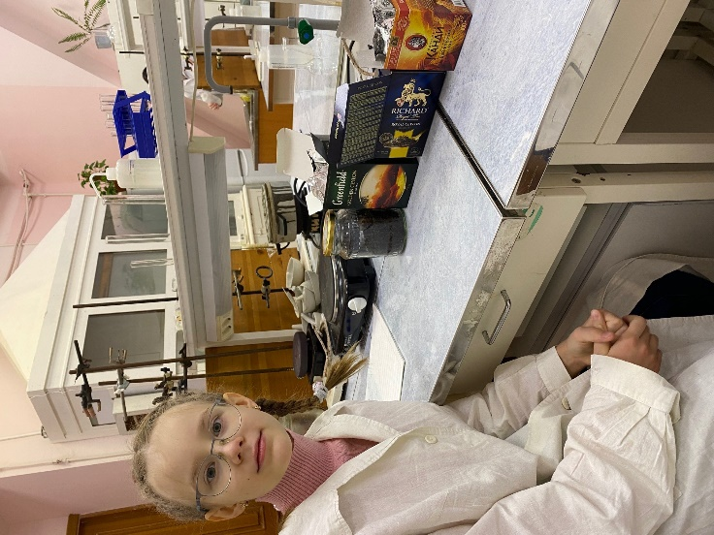
Для исследования взяты 4 вида чая:
1.Самостоятельно изготовленный
Иван-чай;
2. Листовой черный чай Гринфилд;
3. Пакетированный черный чай Ричард;
4. Листовой черный чай Канди.

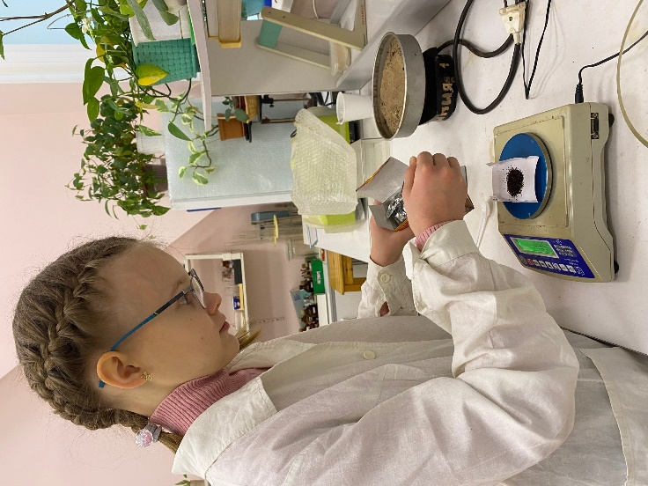
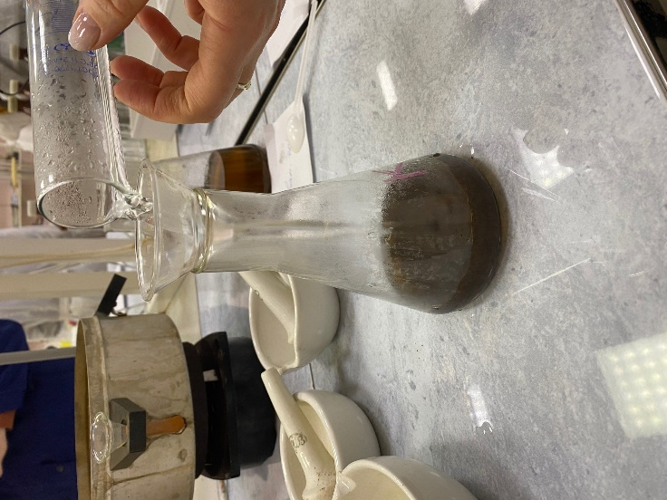
Навески чая по 2,5 гр. Помещаем в колбу и добавляем 200 мл дистиллированной воды

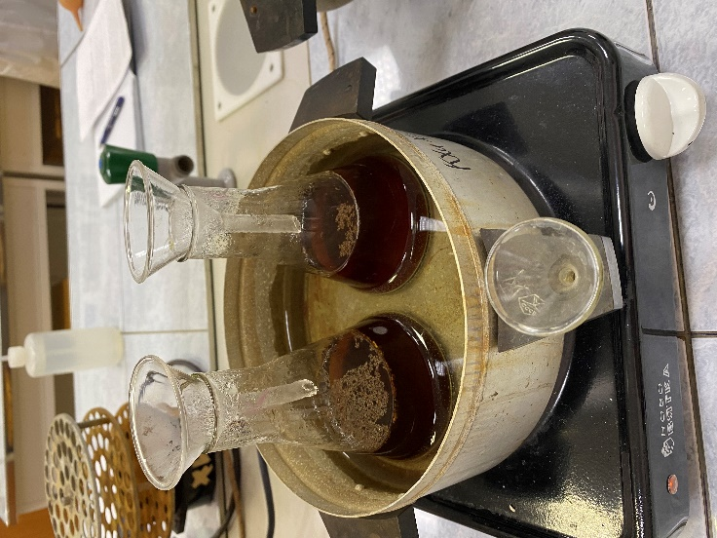
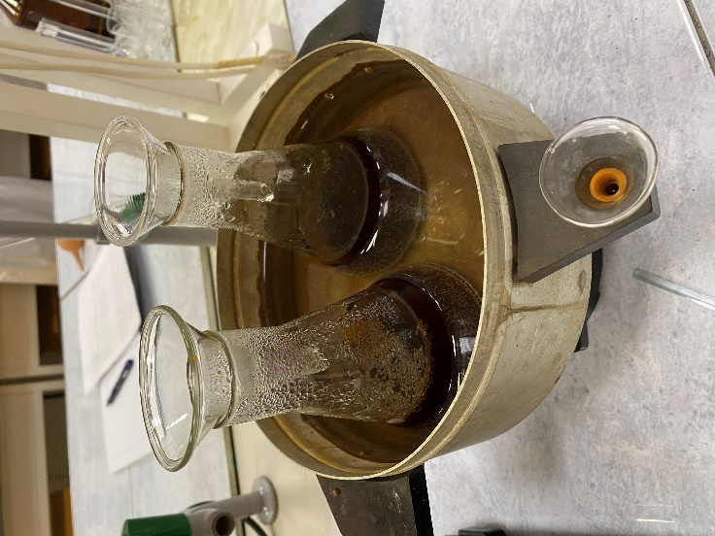
Подготовленные образцы ставим на водяную баню на 45 минут.

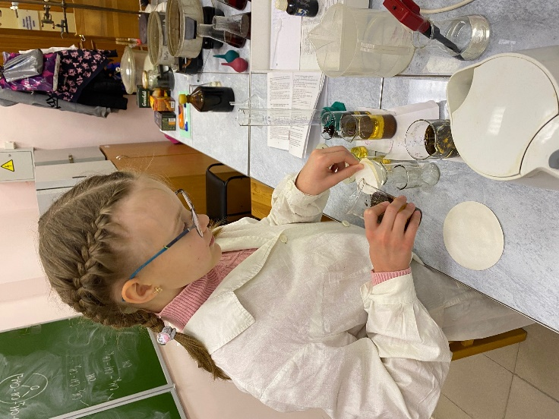
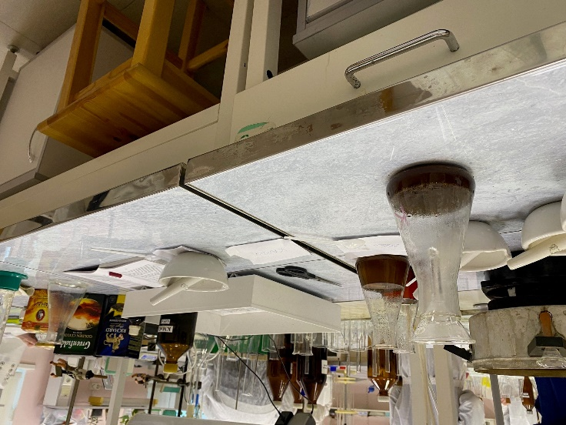
Пипеткой отбираем 1 мл экстракта, помещаем в выпарную чашу, добавляем 75 мл дистиллированной воды и 2,5 мл. раствора индигокармина.
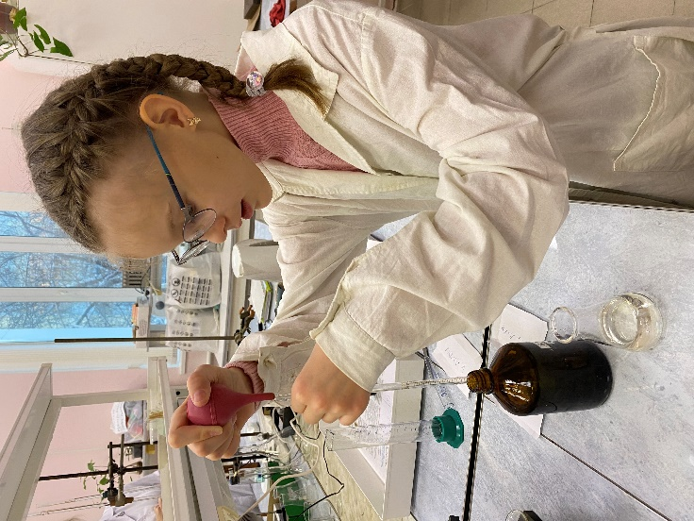
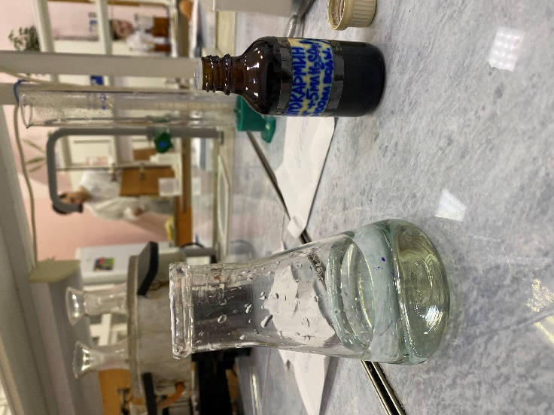
Полученный раствор оттитровываем раствором перманганата калия. Конец титрования определяем по исчезновению зеленого оттенка и появлению желтого цвета.

- Определение уровня рН
Для определения уровня рН используем прибор рН метр. Прибор предоставлен кафедрой химии и химической экологии Высшей школы естественных наук и
технологий САФУ
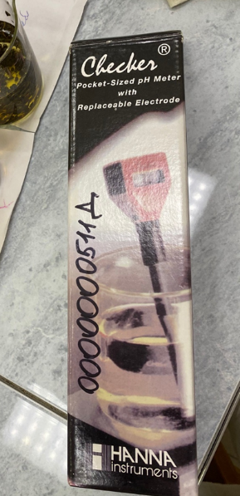
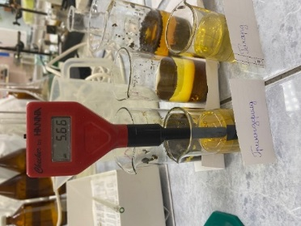
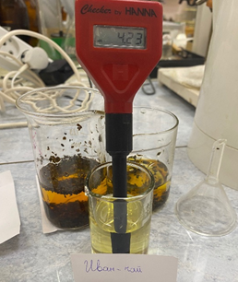
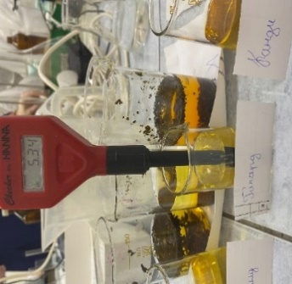
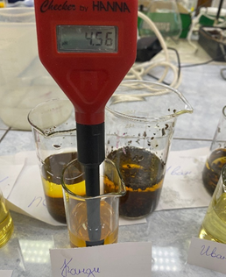

- Определение красителя

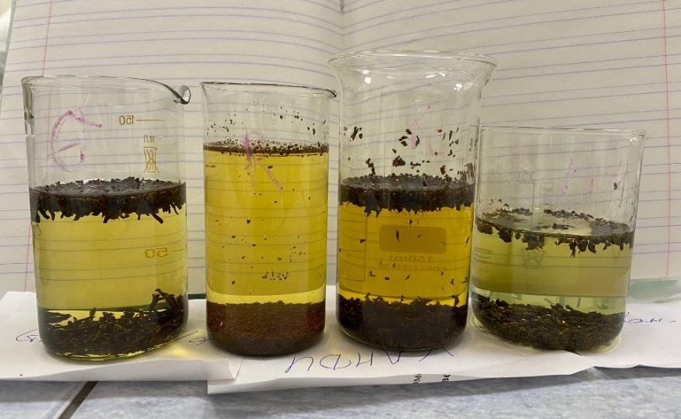

В навеску чая по 3 гр. добавили дистиллированную воду.
Чай с лева на право: Гринфилд, Ричард, Канди, Иван-чай. (на фото время настоя 5 минут).
Сразу после добавления воды окрас дал только пакетированный чай Ричард.
Выражаю огромную благодарность и признательность, за предоставленную возможность провести химический эксперимент, первый в моей жизни, Высшую школу естественных наук и технологий Северного Федерального Арктического Университета. и лично к.х.н. доценту Никитиной Марии Викторовне и всей кафедре Химии и химической экологии

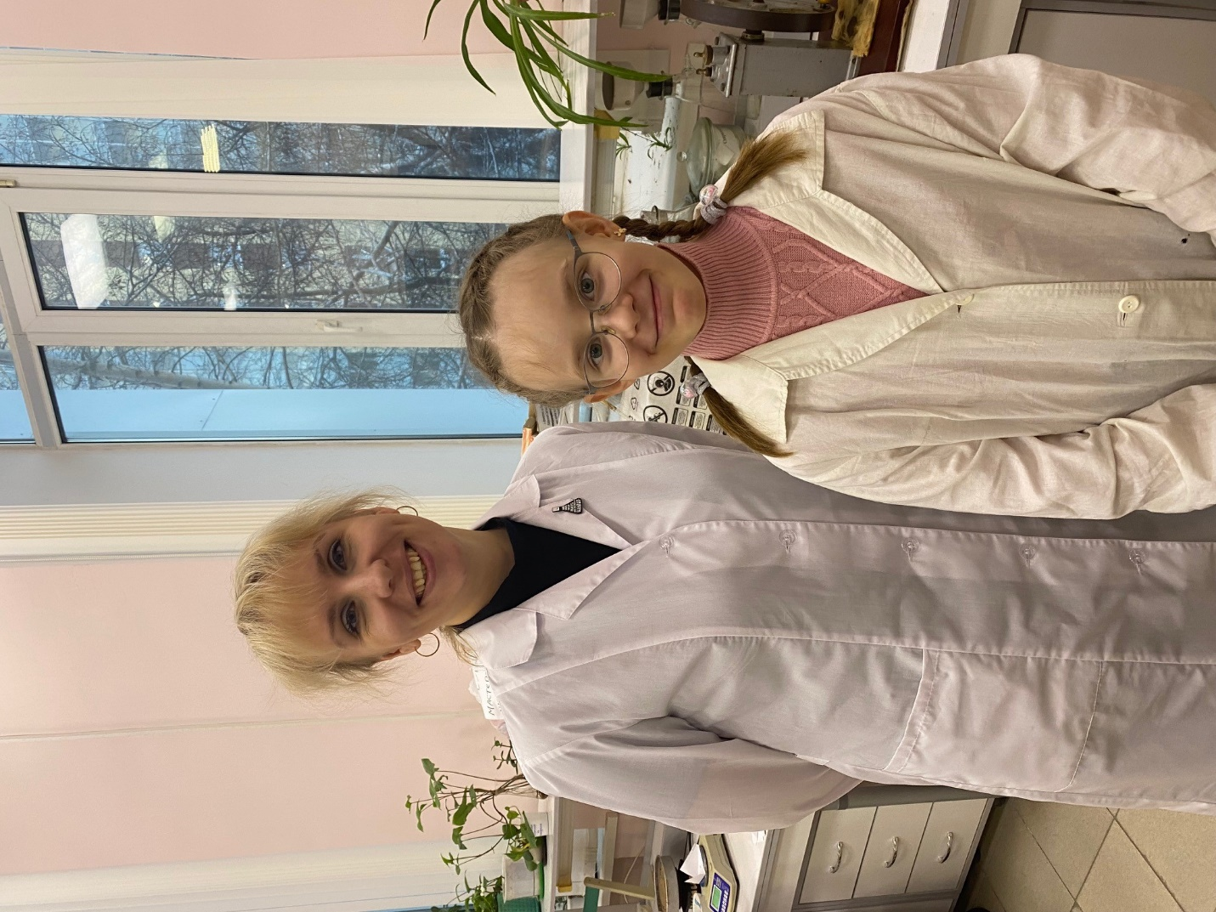

Приложение № 2.
Буклет «Ферментирование Иван-Чая. Инструкция по изготовлению Иван-Чая»
